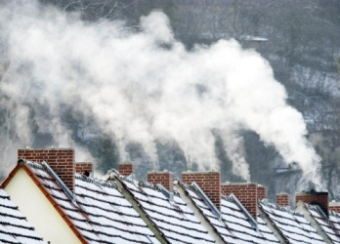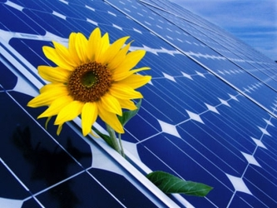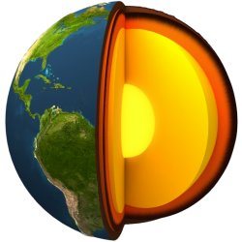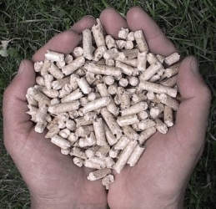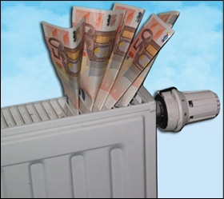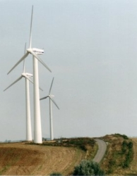
 | 12. Energie-Messe  in Eschenburg
 | 08.11.2025, 11-17 Uhr |  | Mehrzweckhalle, Wissenbach
 | 09.11.2025, 11-17 Uhr |  | Forsthausstraße 22

Anmeldung für
Aussteller (Messe-Stand) | In der Halle | Außengelände
Infostand z. B. Ausbildung | Nur Internet-Liste (75 €) | Nur Werbung (50 €)
Vortrag oder Video | Thema:
Vorstellung E-Berufe | Beitrag:

Name der Firma
Straße, PLZ, Ort
Internet
E-Mail
Telefon
Kurzbeschreibung der Firma
(3 Sätze oder Stichpunkte)
Besondere Angebote der Firma zu Energie-Fragen
Besonderer Beitrag zum Thema Ausbildung:

Bedarf für Messe-Stand
Einzelstand |  | Gemeinschaftsstand
 |  | mit
Größe Stand: Frontlänge x Breite  Fläche: qm |  | Gewicht: ca.  (z. B. schwerstes Exponat, Kessel, etc.)

Kurzbeschreibung des Stands:
(z. B. Stellwände, eigener Messebau, Roll-Ups o. ä.) -> Neue Aussteller bitte Bild mitschicken!
Benötigen Stromanschluss: 220 V |  | mehr:
Benötigen Mobiliar: Anzahl Tische: |  | Anzahl Stühle:
Ansprechpartner für Stand: |  | Ggf. Ansprechpartner für Aufbau:
Name: |  | Name:
E-Mail: |  | E-Mail:
Mobilnr: |  | Mobil-Telefon:
Ich stifte für die Tombola folgenden Preis:

Ausfüllen und abschicken an energie@eschenburg.de

